Proiectul didactic al lecției
Disciplina de învățământ: Matematică
Clasa: a V-a
Capitolul/Unitatea de conținut: Mulțimea numerelor naturale
Numărul lecției în capitol (conform proiectării didactice de lungă durată): 6/46.
Durata lecției: 45 min.
Subiectul lecţiei: Adunarea numerelor naturale.
Unitățile de competenţă:
1.1. Identificarea și aplicarea în situații reale și/sau modelate a terminologiei aferente noțiunii de număr, mulțime, divizibilitate;
1.4. Aplicarea algoritmilor,a proprietăților operațiilor, pentru efectuarea și optimizarea calculelor cu numere naturale;
1.5. Aflarea componentei necunoscute în cadrul operațiilor de adunare, scădere, înmulțire și împărțire cu numere naturale.
Obiectivele lecţiei: La finele lecţiei, elevii vor fi capabili:
O.1.- Să aplice în situații reale și/sau modelate terminologia aferentă noțiunii de număr;
O.2.- Să identifice în situații reale și/sau modelate terminologia aferentă noțiunii de număr;
O.3.- Să aplice proprietățile operației de adunare, pentru a aduna numere naturale;
O.4.- Să afle termenul necunoscut în cadrul operației de adunare;
O.5.- Să utilizeze terminologia aferentă matematicii în situații de comunicare.
Tipul lecţiei: Lecţia de formare a capacităţilor de dobândire a cunoştinţelor.
Strategii didactice:
- Forme: frontală, în perechi, individuală.
- Metode: metoda exercițiului, lucrului cu manualul, algoritmizarea, explicația, conversația.
- Mijloace de învăţământ:
- I. Achiri, A. Braicov, O. Șpuntenco, L. Ursu. Matematică. Manual. Clasa a V-a. Editura Prut Internațional. Chișinău, 2020;
- Prezentarea Power Point (PPT)
- Computerul, Proiectorul sau tabla interactivă;
- Fișă cu sarcini.
Evaluarea: evaluare frontală, evaluare orală și în scris, reciprocă; produse: răspuns oral, exercițiu rezolvat, evaluarea fără aprecieri cu note.
Scenariul lecției
Etapele activității didactice | Obiective | Demers acțional al lecției | Timp  (în minute) | Tehnologia realizării  (Metodă/Formă de activitate/Resurse)
Evocare | O.1  O.2  O.3  O.2  O.5  O.4  O.5 | Verificarea nivelului de pregătire pentru lecție, realizarea apelului.  Analiza evaluării formative si a rezultatelor obținute.  Dacă este cazul, elevii formulează întrebări, colaborează cu profesorul.  Pentru a reactualiza cunoștințele dobândite anterior profesorul propune activitatea: Adevărat sau fals.  - Numărul 4056 este citit "patru mii cincizeci și șase".  - Numărul 12 349 se scrie "doisprezece mii trei sute patruzeci și nouă".  - Pe axa numerelor, numărul 250 se află între 200 și 300.  - Numărul 8 765 rotunjit la cea mai apropiată mie este 9 000.  - Numărul 5 432 rotunjit la cea mai apropiată sută este 5 400.  - Numărul 7 100 este mai mic decât numărul 6 999.  - Numărul 50 123 este mai mare decât 51 022.  - Dacă ordonăm crescător numerele 45 678, 45 689, 45 670, cel mai mare număr este 45 689.  - Pe axa numerelor, punctul corespunzător numărului 1500 se află la jumătatea distanțeidintre 1000 și 2000.  10.Numărul 23 456 rotunjit la cea mai apropiată mie este 23 000.(slide 1)  Elevii răspund oral la întrebări, la necesitate completeză răspunsurile colegilor.  Profesorul propune să analizeze situația: Cercetăm și descoperim. (Manual, pagina 16/slide 2/Anexa Nr.1)  Elevii citesc, analizează, discută și formulează concluzii. În urma analizei, profesorul adresează întrebări. | 5  5  5 | Frontal  Prezentare PPT  Conversația  Frontal  Evaluarea orală  Răspuns oral  Prezentarea PPT  Manualul  Frontal
Realizarea sensului | O.2  O.3  O.4 | Profesorul anunță subiectul și obiectivele lecției: Adunarea numerelor naturale. (slide 3)  Amintește elevilor cum se numesc numerele la adunare(Manual, pagina 16/slide 4/Anexa Nr.1), cum se adună două numere naturale (slide 5). Pentru a pune în evidență unele reguli care se respectă atunci când efectuăm operația de adunare (reguli pe care se numesc proprietăți), se vor analiza două situații practice:  Sițuația Nr.1. În drumul spre școală, Victor trece în fiecare zi să o ia și pe colega lui de bancă, Ioana. La terminarea cursurilor, Victor se întoarce pe același drum, lăsând-o pe Ioana acasă la ea. De la casa lui Victor până la casa Ioanei sunt 250 m, iar de la casa Ioanei până la școală sunt 450 m.  Ce distanță parcurge Victor când merge de acasă până la școală? Răspuns: 250 m + 450 m = 700 m.  Ce distanță parcurge când se întoarce de la școală acasă? Răspuns: 450 m + 250 m = 700 m  Sițuația Nr.2. Victor a citit, de vineri până duminică, cartea sa preferată. Vineri a citit 24 de pagini, sâmbătă 67, iar duminică 48. Câte pagini a citit Victor vineri și sâmbătă? Răspuns: 24 + 67 = 91 de pagini. Câte pagini a citit Victor sâmbătă și duminică? Răspuns: 67 + 48 = 115 pagini  Câte pagini a citit Victor în weekend? Răspuns 1: 91 + 48 = 139 de pagini (am adunat cât a citit în primele două zile cu cât a citit duminică) Răspuns 2: 24 + 115 = 139 de pagini (am adunat cât a citit vineri cu cât a citit în ultimele două zile) (slide 6-8)  Profesorul explică care sunt proprietățile adunării (Manual, pagina 16/slide 9/ Anexa Nr.1).  Împreună cu elevii analizează căteva exemple, se fac observații referitoare la cele analizate (slide 10-11/ Anexa Nr. 2).  Elevii sunt atenti la explicatiile profesorului , colaborează cu profesorul și fac notițe în caiete. | 5  5  5 | Explicația  Frontal  Prezentare PPT  Algorimizarea  Explicația  Conversația  Prezentare PPT  Manualul
Reflecția | O.3  O.4  O.5  O.3  O.4  O.1  O.4  O.5 | - Activitate frontală- Se propune spre rezolvare Aplicăm:  În scris:Exercițiul 1-2, pagina 16, din manual. (Slide 12/ Anexa Nr. 3).  Problema: Prețul unui caiet este 3 lei, 4 lei sau 6 lei, în funcție de numărul de pagini. Sergiu trebuie să cumpere cel puțin câte un caiet de fiecare tip.Care este suma minimă de care are nevoie Sergiu pentru a cumpăra 7 caiete? Dar cea maximă? Care este numărul maxim de caiete pe care îl poate cumpăra cu 35 de lei astfel încât să cheltuie toți banii? Indicați câte caiete de fiecare tip va cumpăra Sergiu în acest caz. (slide 13).  Un elev rezolvă la tablă, restul scriu în caiete.  Oral: Exercițiul 1-2. (Anexa Nr. 2/ Slide 14-15) Elevii răspund oral.  - Lucru în perechi -Se propune: Exercițiul 19, pag. 21,manual.(slide 16/ Anexa Nr.3)  Elevii rezolvă exercițiile în perechi, apoi se invită pentru a scrie pe a rezolva pe tablă pentru a se evalua reciproc.  Se realizează bilanțul cantitativși calitativ: Ce am învățat astăzi la lecție? Cum se numesc numerele la adunare? Care sunt proprietățile adunării?  Se formulează concluzii privind activitatea clasei de elevi în ansamblu și a unor elevi în particular, a obiectivelor realizate în timpul lecției. | 5  5  5 | Prezentare PPT  Manualul  Frontal  Exercițiu rezolvat  Manualul  Lucru în perechi  Evaluare reciprocă  Manualul  Evaluarea orală  Frontal  Prezentare PPT

Anexa Nr.1
Cercetăm și descoperim
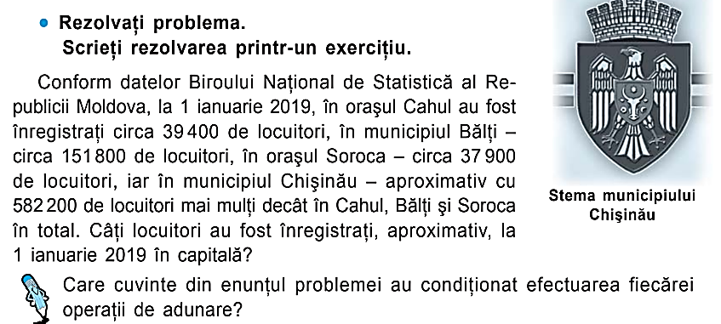
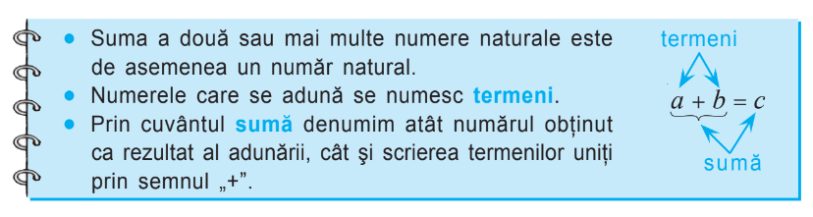

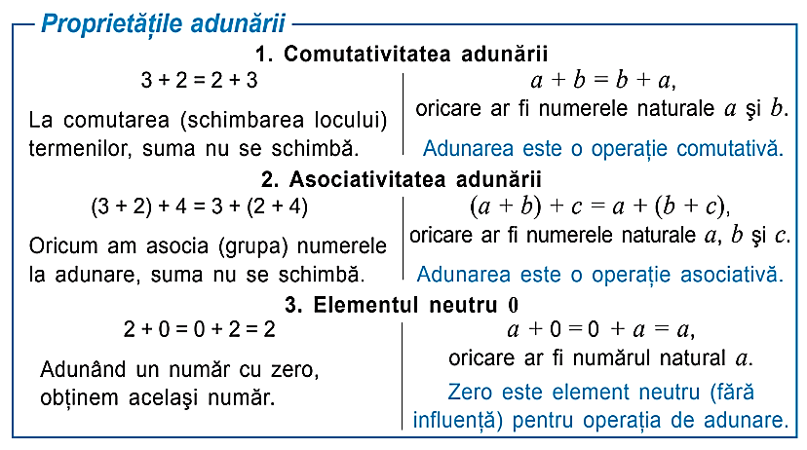

Anexa Nr.2

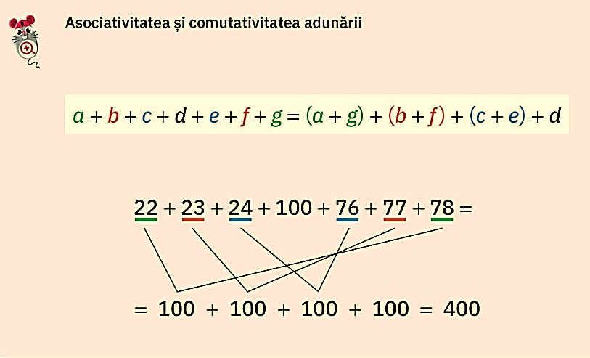
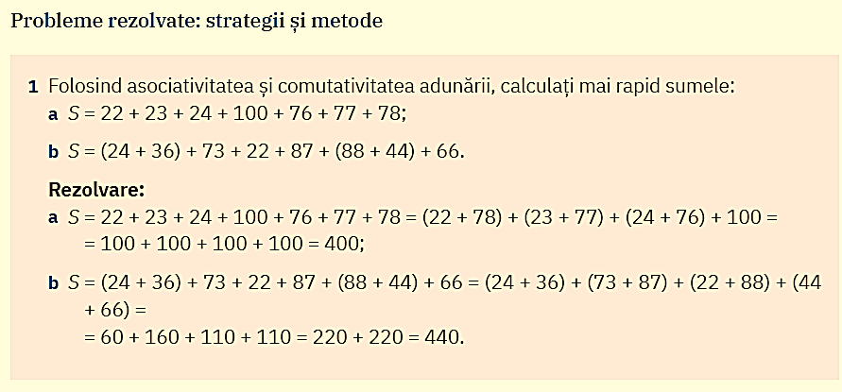
Oral:
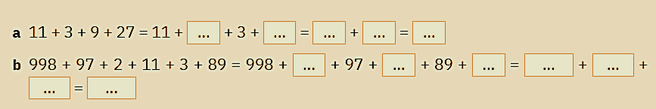
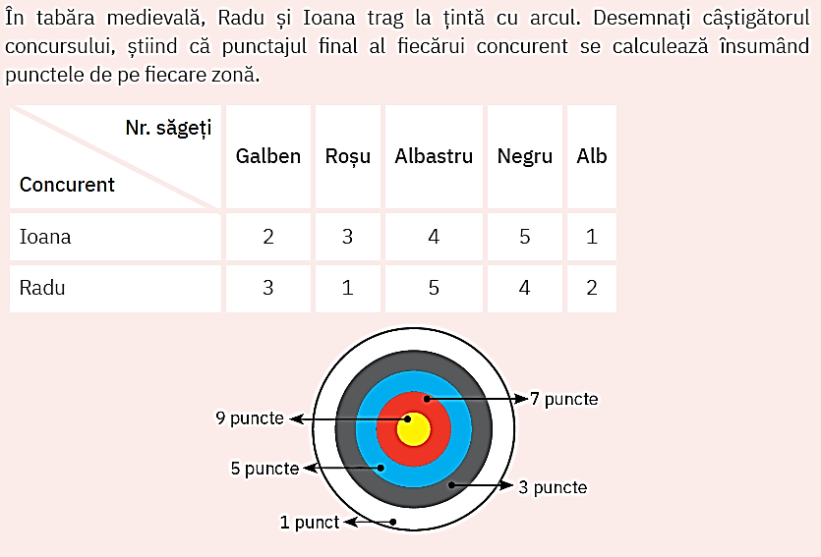
Anexa Nr.3
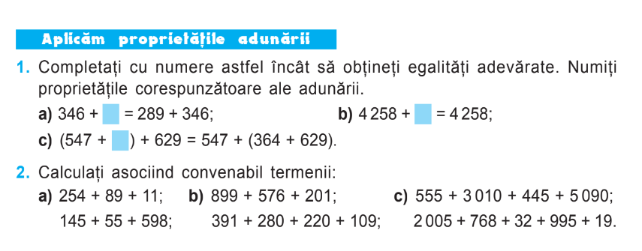
Exercițiul 16, pagina 21, din manual
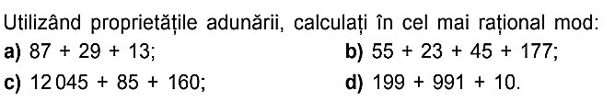
Exercițiul 19, pagina 21, din manual.
